

**Docente:** Ing. Veizaga Gonzales Josue Obed

**Alumno:** Osmar Javier Hidalgo Riffarachi

**Facultad:** FICCT

**Carrera:** Ing. Informática

**Periodo:** 2/2023

PRACTICA PARA EL PARCIAL I

Santa cruz - Bolivia

# Auxiliatura #1

## Realizar el diagrama de clases:

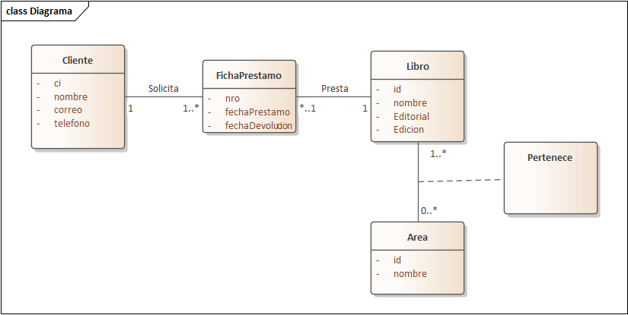

* 1. 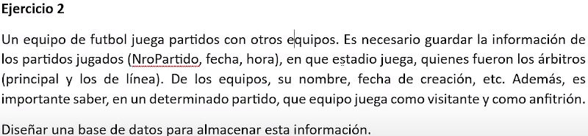**Realizar el diagrama de clase:**

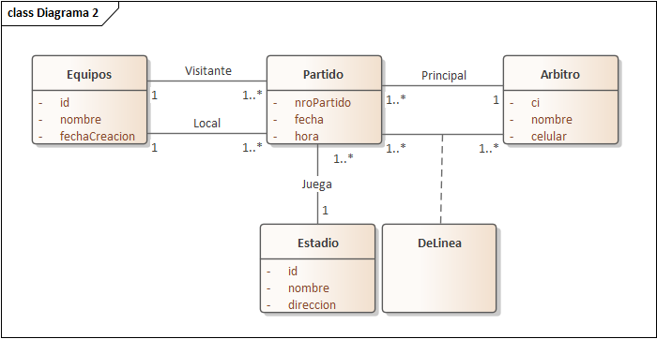

* 1. **Realizar el diagrama de clase:**

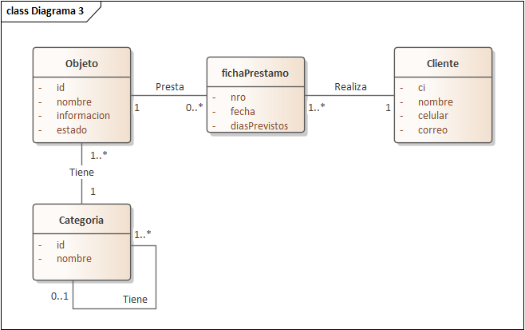

* 1. 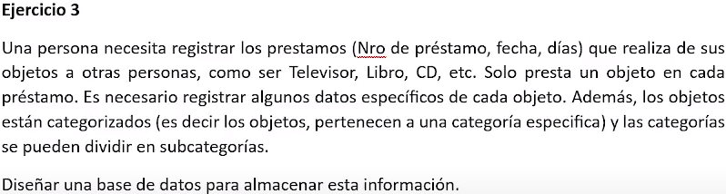**Uso de composición como alternativa a clase asociación**

### Caso 1

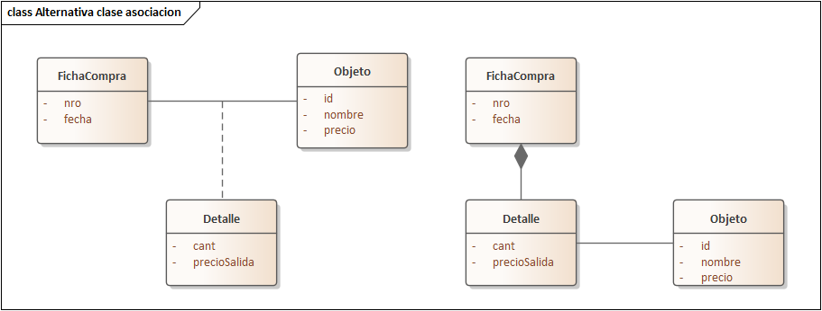

### Caso 2

* 1. 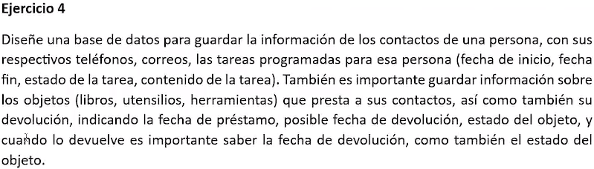**Realizar el diagrama de clase**

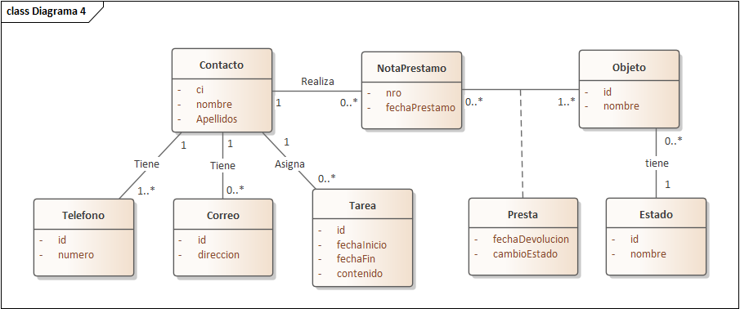

# Auxiliatura #2

## Realizar el diagrama de clases de:

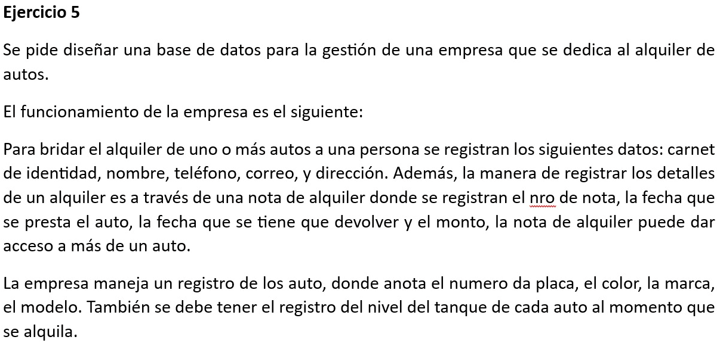

### Modo 1

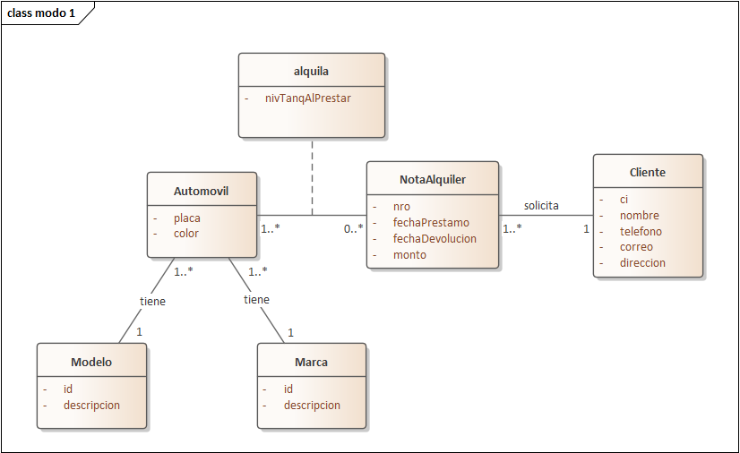

### Modo 2

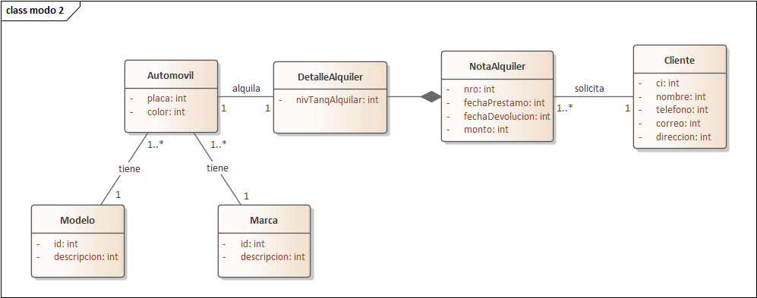

## Realizar el diagrama de clases de:

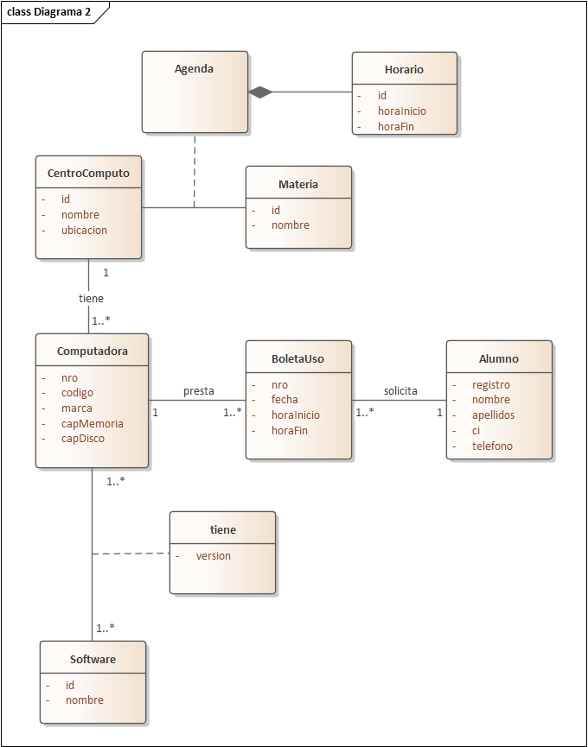

## Realizar el diagrama de clases de:

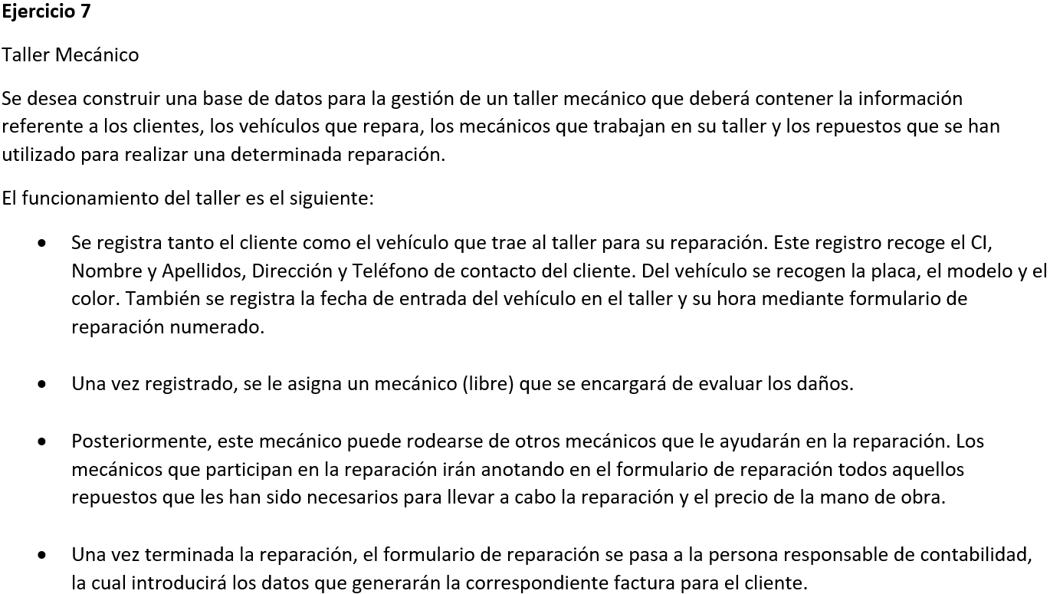

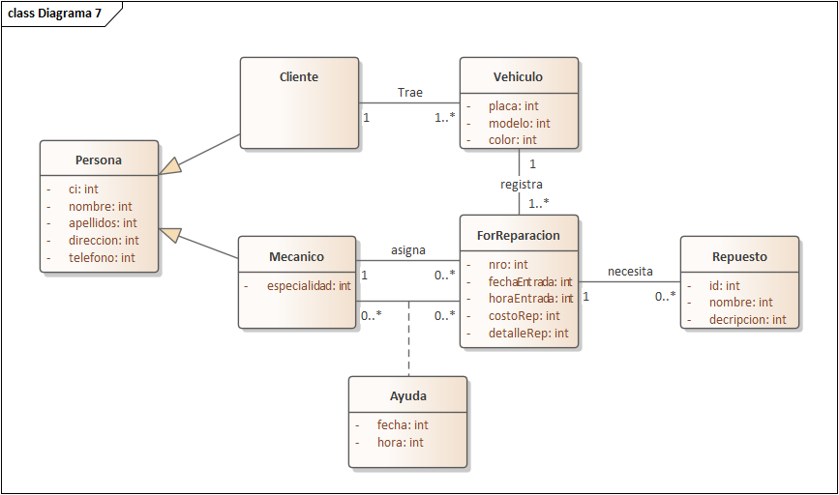

# Auxiliatura #3

## Realizar el diagrama de clases para:

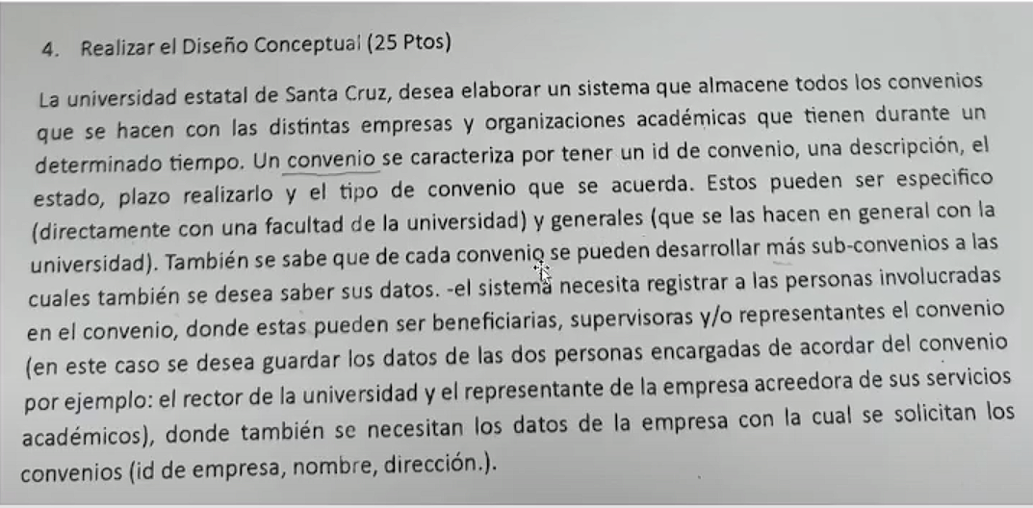

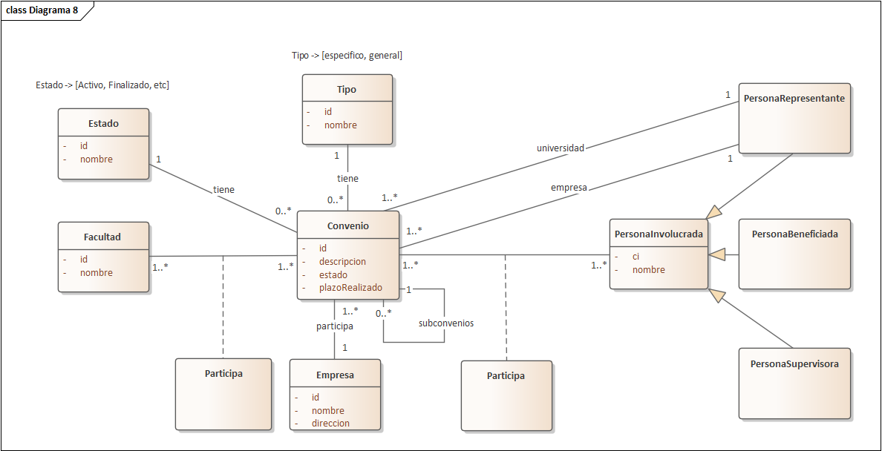

## Realizar el diagrama de clases para:

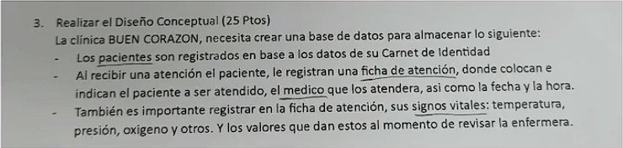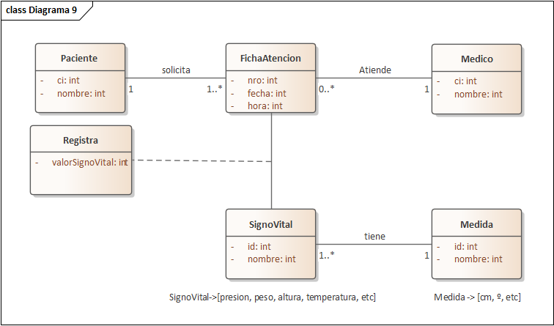

## Realizar el diagrama de clases para:

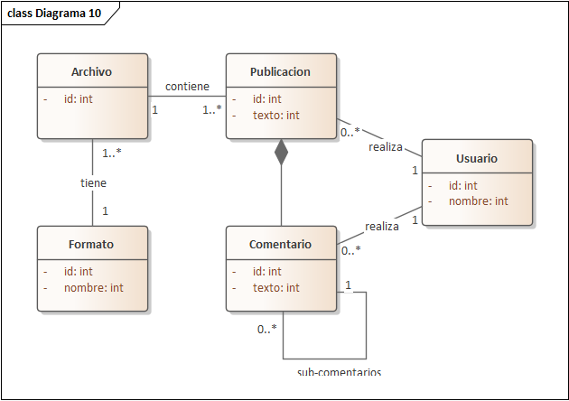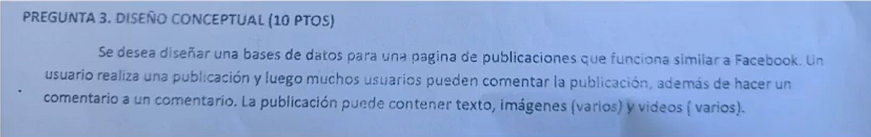

## Tablas de mapeado de relaciones

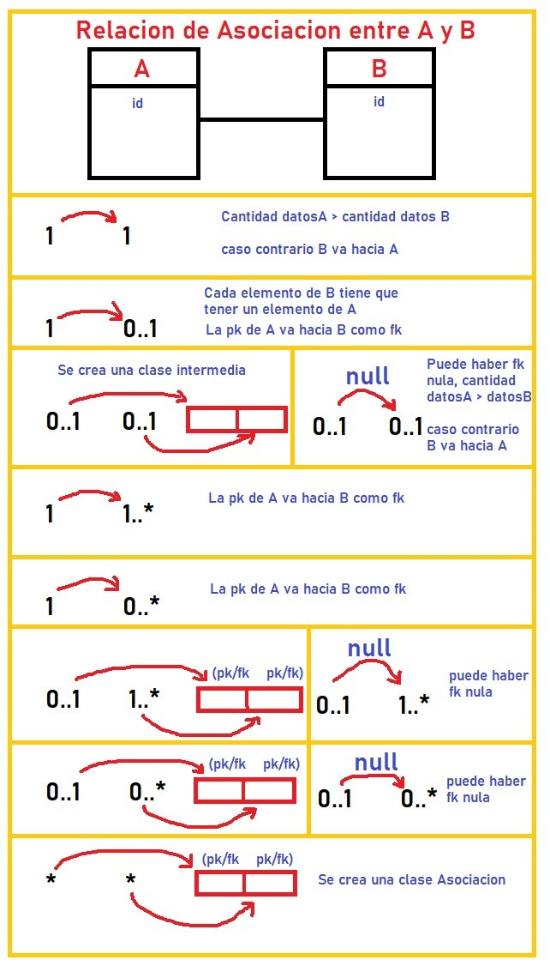

## Realizar el mapeado de…

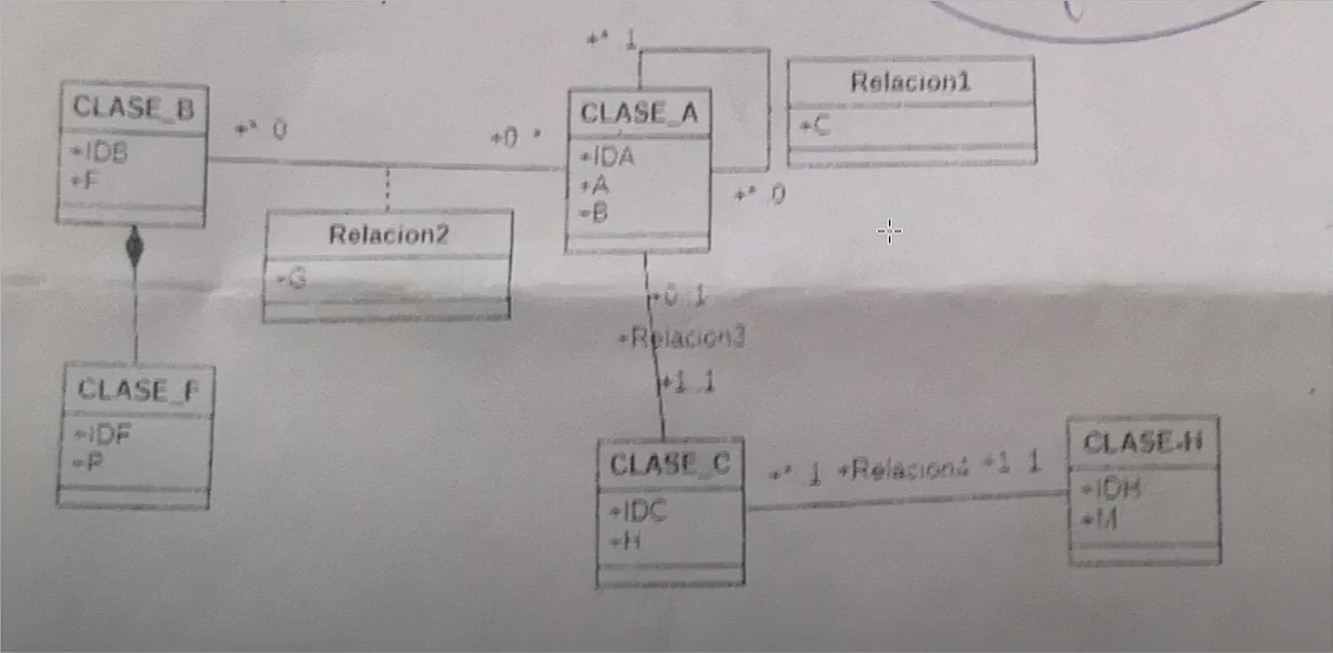

|  |  |  |  |
| --- | --- | --- | --- |
| Clase_F |  |  |  |
| pk(fk | ) |  |  |
| idB | idF | p |  |
|  |  |  |  |
| Clase_B |  |  |  |
| pk |  |  |  |
| idB | f |  |  |
|  |  |  |  |
| Relacion2 |  |  |  |
| pk(fk | fk) |  |  |
| id_B | id_A | g |  |
|  |  |  |  |
| Clase_A |  |  |  |
| pk |  |  | fk |
| idA | a | b | idC |
|  |  |  |  |
| Relacion1 |  |  |  |
| pk(fk | fk) |  |  |
| idA1 | idA2 | c |  |
|  |  |  |  |
| Clase_C |  |  |  |
| pk |  | fk |  |
| idC | h | idH |  |
|  |  |  |  |
| Clase_H |  |  |  |
| pk |  |  |  |
| idH | m |  |  |

# Auxiliatura # 4 - 5

## Realizar el diagrama de clases para:

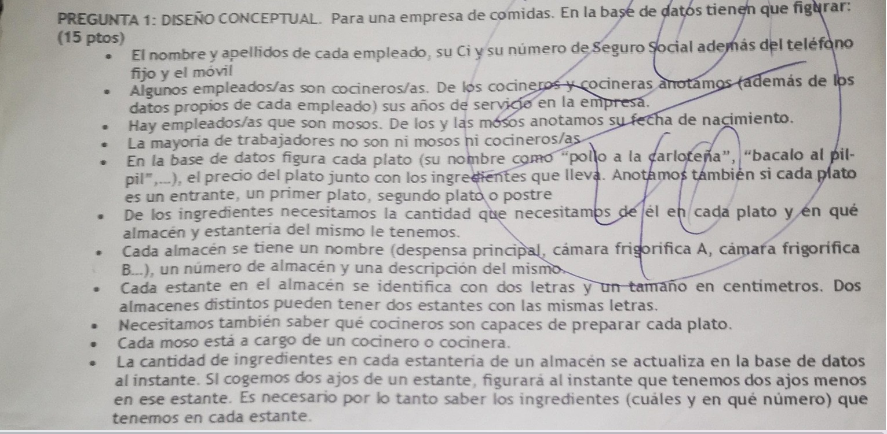

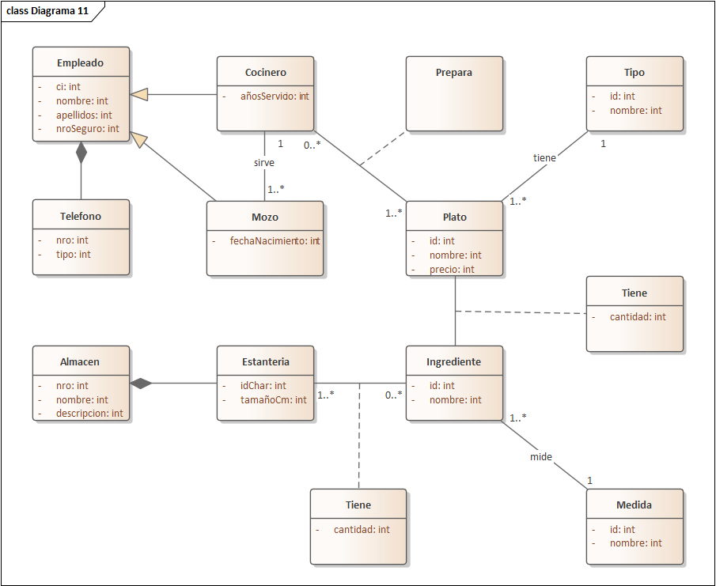

## Realizar el diagrama de clases para:

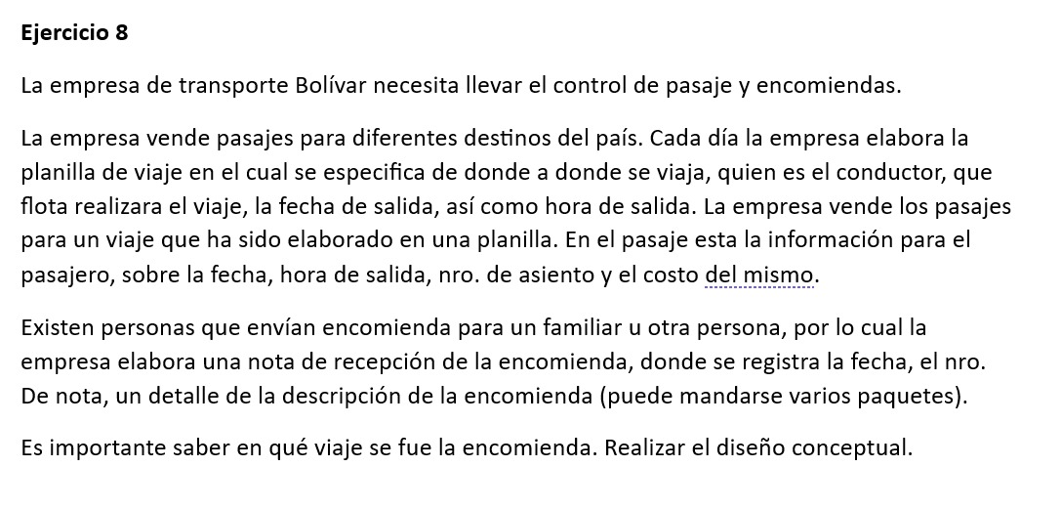

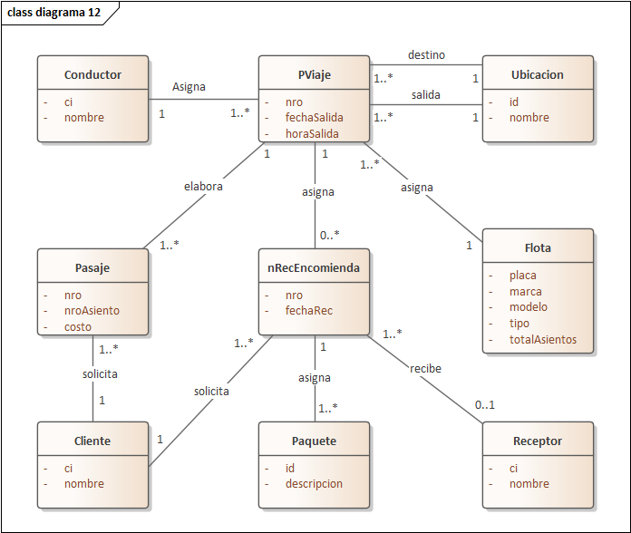

## Realizar el diagrama de clases para:

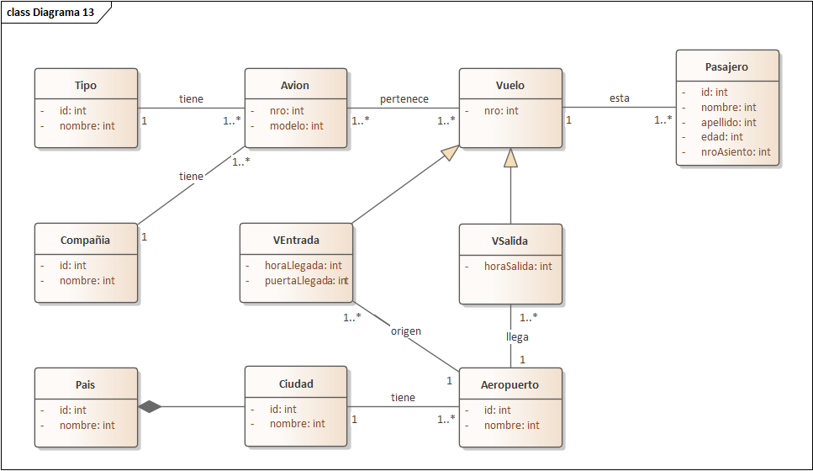

## Realizar el diagrama de clases para:

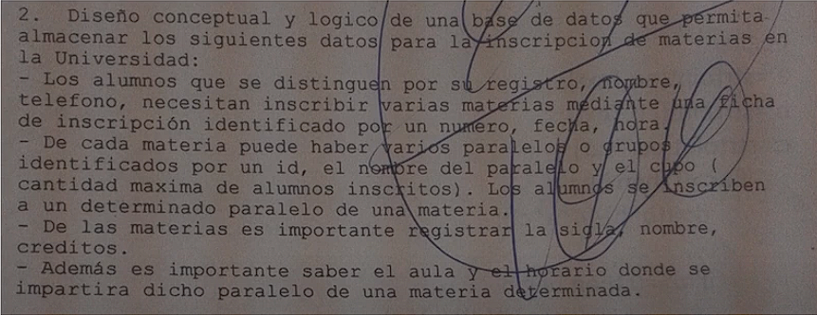

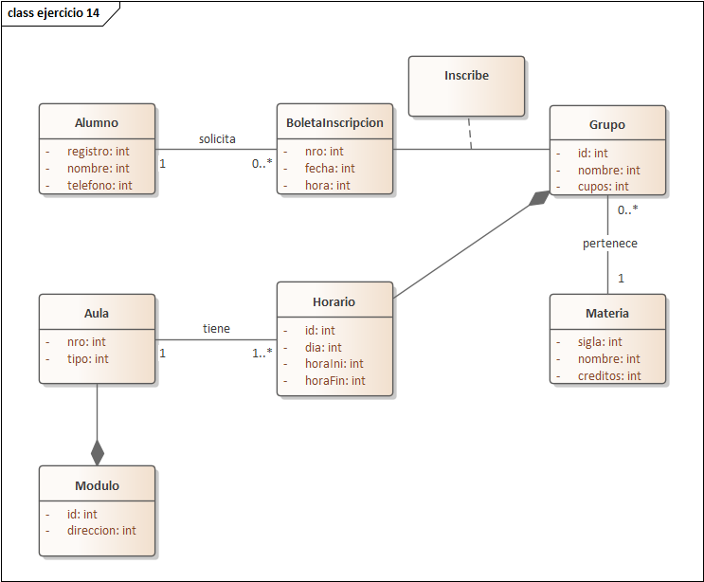

## Realizar el diagrama de clases

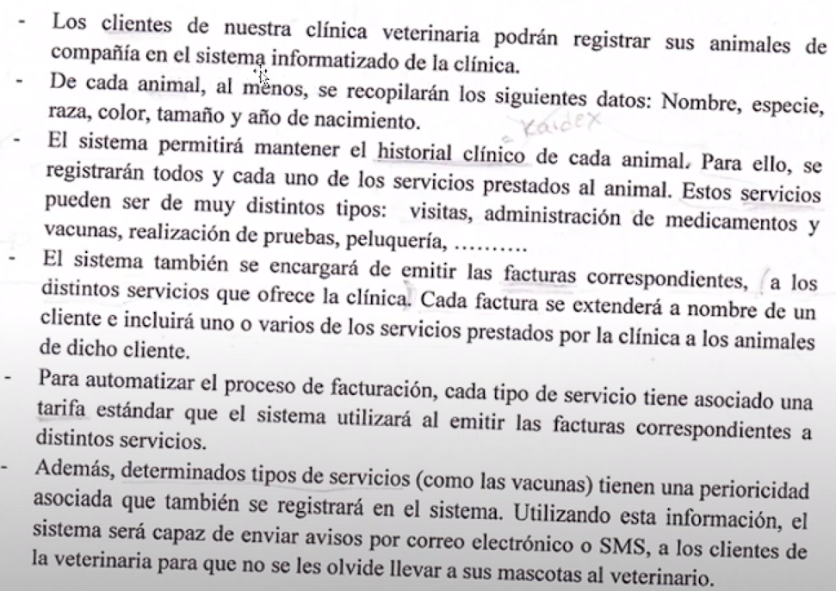Para una base de datos de una aplicación que sirva de soporte para una clínica veterinaria, para ello se averiguo que se debe cumplir con las siguientes pautas:

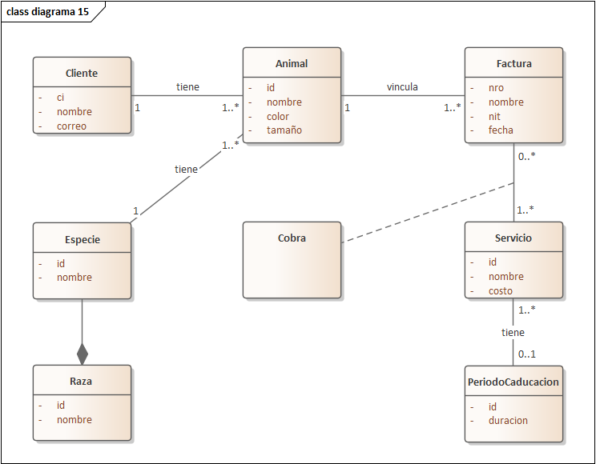

# Auxiliatura 6

## Realizar el mapeado de…

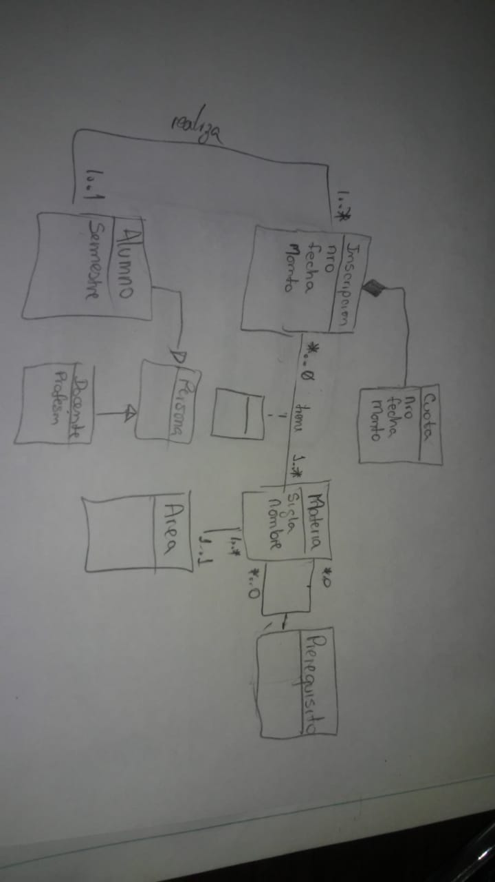

id

nombre

ci

nombre

|  |  |  |  |  |  |
| --- | --- | --- | --- | --- | --- |
| Couta |  |  |  |  |  |
| pk(fk | ) |  |  |  |  |
| nroCuota | nro | fecha | monto |  |  |
|  |  |  |  |  |  |
| Inscripcion |  |  |  |  |  |
| pk |  |  | fk |  |  |
| nro | fecha | monto | ciPersona |  |  |
|  |  |  |  |  |  |
| Tiene |  |  |  |  |  |
| pk(fk | fk) |  |  |  |  |
| nroInscrip | siglaMate |  |  |  |  |
|  |  |  |  |  |  |
| Materia |  |  |  |  |  |
| pk |  | fk |  |  |  |
| sigla | nombre | idArea |  |  |  |
|  |  |  |  |  |  |
| Prerequisito |  |  |  |  |  |
| pk(fk | fk) |  |  |  |  |
| idMat | idMatPrere |  |  |  |  |
|  |  |  |  |  |  |
| Area |  |  |  |  |  |
| pk |  |  |  |  |  |
| id | nombre |  |  |  |  |
|  |  |  |  |  |  |
|  |  |  |  |  |  |
|  |  |  |  |  |  |
|  |  |  |  |  |  |
| Persona |  |  |  |  |  |
| pk |  |  |  |  |  |
| ci | nombre | prefesion | semestre | tAlumno | tDocente |

## Realizar el mapeado de…

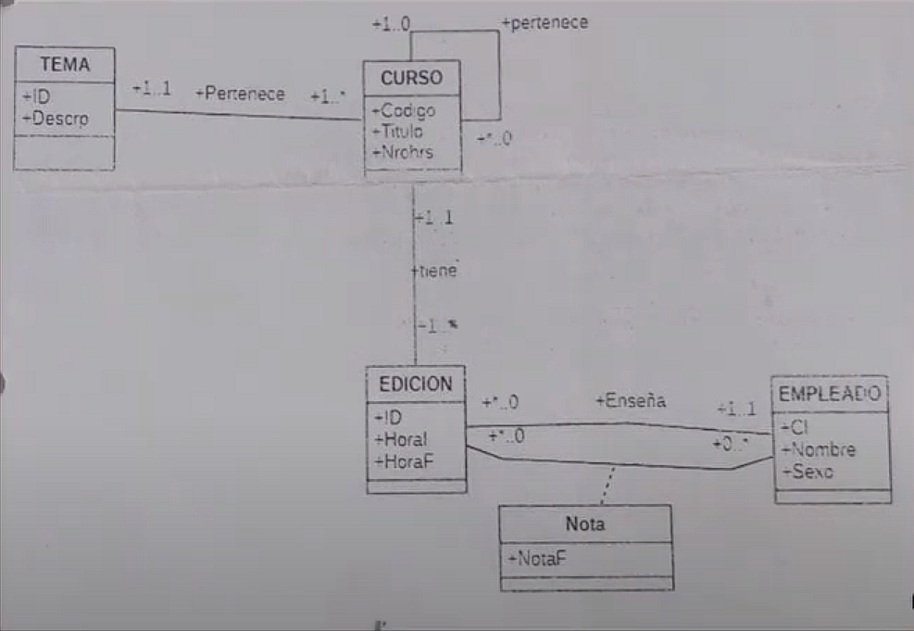

|  |  |  |  |  |
| --- | --- | --- | --- | --- |
| Tema |  |  |  |  |
| pk |  |  |  |  |
| id | descrip |  |  |  |
|  |  |  |  |  |
| Curso |  |  |  |  |
| pk |  |  | fk | fk |
| codigo | titulo | nroHoras | curPert | idTema |
|  |  |  |  |  |
| Edicion |  |  |  |  |
| pk |  |  | fk | fk |
| id | horaI | horaF | codigoCur | ciEmpleado |
|  |  |  |  |  |
| Empleado |  |  |  |  |
| pk |  |  |  |  |
| CI | nombre | sexo |  |  |
|  |  |  |  |  |
| Nota |  |  |  |  |
| pk(fk | fk) |  |  |  |
| idEdicion | idCI | notaF |  |  |

## Realizar el mapeado de…

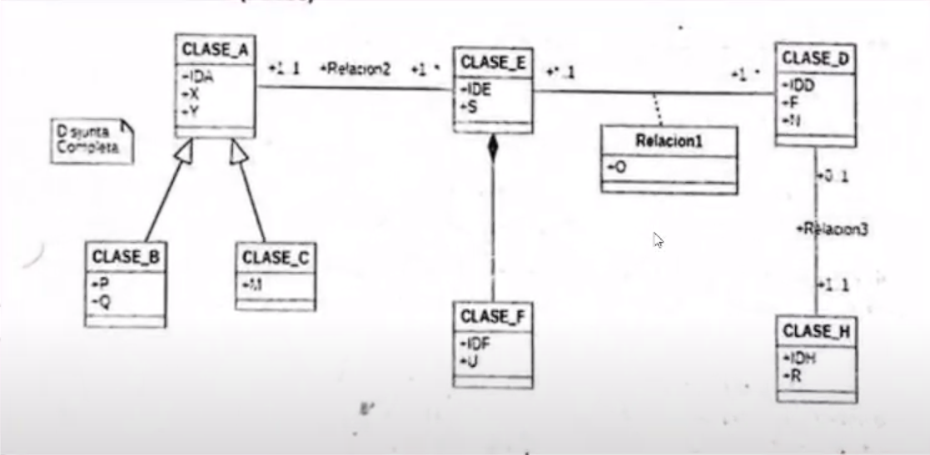

|  |  |  |  |  |  |  |
| --- | --- | --- | --- | --- | --- | --- |
| ClaseA |  |  |  |  |  |  |
| pk |  |  |  |  |  |  |
| IDA | x | y | p | q | m | tipo |
|  |  |  |  |  |  |  |
| ClaseF |  |  |  |  |  |  |
| pk(fk | ) |  |  |  |  |  |
| idE | idF | u |  |  |  |  |
|  |  |  |  |  |  |  |
| ClaseE |  |  |  |  |  |  |
| pk |  | fk |  |  |  |  |
| idE | s | idA |  |  |  |  |
|  |  |  |  |  |  |  |
| Relacion1 |  |  |  |  |  |  |
| pk(fk | fk) |  |  |  |  |  |
| idE | idD | o |  |  |  |  |
|  |  |  |  |  |  |  |
| claseD |  |  |  |  |  |  |
| pk |  |  |  |  |  |  |
| idD | f | n | idH |  |  |  |
|  |  |  |  |  |  |  |
| ClaseH |  |  |  |  |  |  |
| pk |  |  |  |  |  |  |
| idH | r |  |  |  |  |  |

## Realizar el mapeado de…

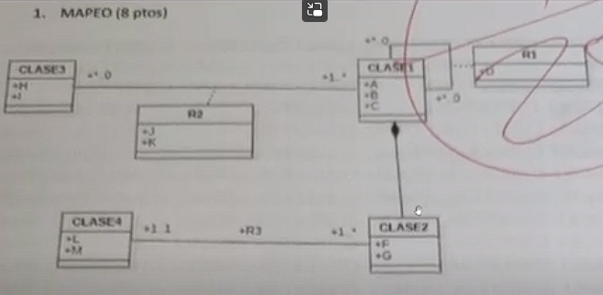

|  |  |  |  |
| --- | --- | --- | --- |
| Clase3 |  |  |  |
| pk |  |  |  |
| h | i |  |  |
|  |  |  |  |
| R2 |  |  |  |
| pk(fk | fk) |  |  |
| hClase3 | aClase1 | j | k |
|  |  |  |  |
| Clase 1 |  |  |  |
| pk |  |  |  |
| a | b | c |  |
|  |  |  |  |
| r1 |  |  |  |
| pk(fk | fk) |  |  |
| Clase1-1 | Clase1-2 | d |  |
|  |  |  |  |
| Clase2 |  |  |  |
| pk(fk | ) |  | fk |
| aClase3 | f | g | lCLase4 |
|  |  |  |  |
| Clase4 |  |  |  |
| pk |  |  |  |
| l | m |  |  |

## Realizar el diagrama de clases de…

